Олег ЕВЛАМПИЕВ

НАГРАДЫ ПРАДЕДА В НАСЛЕДСТВО ПРАВНУКУ

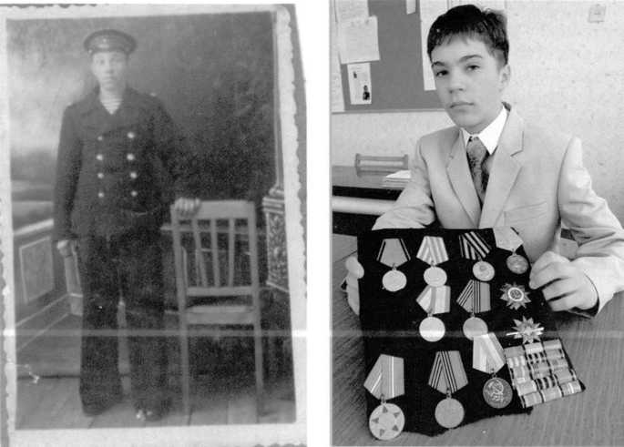

Павел Иванович Волков родился 10 ноября 1920 года в Ленинград­ской области. С детства мечтал стать капитаном, поэтому в 1935 году поступил учиться на штурма­на в речное училище. Через четы­ре года закончил его с отличием и стал помощником капитана. А в воздухе в то время уже пахло гро­зой надвигающихся страшных событий. Молодые моряки — выпуск­ники 1939 года, как вспоминал позже Павел Иванович, догады­вались о том, что будет война. Догадки получили подтвержде­ние в 1940-м, когда из их выпуска спешно стали готовить военных моряков. Вот так 20-летний реч­ник Волков стал штурманом тор­педного катера Балтийского фло­та.

Свое первое боевое крещение он получил в самом конце кровавого лета 1941 года под Тал­лином. В связи с прорывом врага к Ленинграду, чтобы сосредоточить все силы для обороны го­рода на Неве, Ставка Верховного Главнокоман­дующего приняла решение перебазировать флот и гарнизон эстонской столицы, где уже шли упорные уличные бои, в Кронштадт и Ле­нинград. Эвакуация, оставшаяся в военной ис­тории нашей страны под названием Таллинский переход, началась 28 августа и продолжалась три дня. Свыше 100 боевых кораблей, 67 транс­портных и вспомогательных судов с 20,5 тысячи бойцов и грузами должны были под непрерыв­ной бомбежкой немецкой авиации, господство­вавшей в небе, совершить переход через зами­нированный Финский залив в Кронштадт. Под­разделение торпедных катеров, в котором слу­жил Павел Волков, обеспечивало сопровожде­ние каравана. Вспоминая тот героический по­ход, он говорит, что это был настоящий ад: взрывы, крики, стрельба, немецких самолетов пикировало столько, что неба не было видно. Несмотря на огромные потери, задание моряки выполнили с честью.

После окончания операции торпедные кате­ра остались на кронштадтской базе. Командова­ние дало им новый приказ: высаживать десант и через определенное время вновь забирать его. Но это только говорится так легко: забирать. А ведь бывало, что из недавно покинувших катер солдат обратно на борт уже никто не поднимал­ся... Очень страшно, горько и тяжело было те­рять молодых ребят, много их полегло в первые, самые жуткие месяцы Великой Отечественной войны.

В ноябре 41-го при выполнении одного из таких заданий катер Волкова попал под силь­нейшую бомбежку. Из всей команды в живых остался только он сам. Раненый в ногу, Павел Иванович два часа плыл в ледяной балтийской воде, пока его не подобрал другой катер.

Потом всех моряков, которые, как и Волков, остались без своих кораблей, записали в пехоту и отправили защищать Москву. В кровопролит­ных оборонительных боях за столицу Павел Ива­нович был снова тяжело ранен, контужен и по­пал в госпиталь. Из-за серьезной контузии голо­вы не мог разговаривать, плохо слышал, одна рука не действовала. В конце концов, Волков по­лучил инвалидность и на санитарном поезде был отправлен в далекий тыл, в столицу Кирги­зии город Фрунзе. Чтобы состав прибыл к мес­ту назначения как можно быстрее, машинистам дали приказ не останавливаться ни при каких обстоятельствах. Павел Иванович рассказывал, что такого ужаса, как в этом поезде, он не испы­тывал даже в самых жестоких боях. Ежедневные стоны тяжелораненых, жара, кровь, вши... Люди гнили заживо, лекарств и бинтов не хватало…

Во фрунзенском госпитале Волков лечился очень долго. Потом вернулся домой и... не на­шел его. Оказалось, в дом попала бомба, а сес­тер захватили в плен. Павел Иванович позже все-таки разыскал их неподалеку от финской границы. Остался там жить, устроился воспитателем де­тей, родители которых воевали или погибли. И взрослые, и дети вместе работали на лесопова­ле. Волков всегда вспоминал то время со слеза­ми: детишки худые, голодные, всегда хотят ку­шать, а им нужно лес валить. Он делил свой па­ек на части и подкармливал ребят. Но их было слишком много, на всех не хватало, и сердце просто разрывалось от жалости. Единственное, что еще мог сделать Павел Иванович для этих «детей войны», - дать поспать хотя бы пять лишних минуток...

После Победы он работал главным бух­галтером, женился, стал отцом двух девочек. Семья жила и в Рязани, и в Средней Азии, и в Котласе. В 1962 году Павел Иванович устроился на работу в Печорский леспромхоз. А через два года к нему переехала и жена с дочерьми. С тех пор Волковы так и остались на Севере.

Даже на пенсии Павла Ивановича постоянно приглашали на работу помочь в «горячие» отчет­ные периоды. Профессионал с большой буквы, человек с математическим складом ума, он сра­зу видел ошибку в документе. Не доверяя каль­куляторам, все вычисления производил только на обычных счетах.

В общем, жизнь постепенно наладилась. Пе­реживал Волков лишь об одном: у его дочерей тоже родились девочки (всего пять внучек), не было среди Волковых мужчин, которым он мог бы передать по наследству флотский ремень с якорем на бляхе и боевые награды. В 1987 году Павел Иванович скончался.

Всего шесть лет не дожил он до осуществле­ния своей мечты. У одной из внучек - Елены Дру­жининой - родился Пашка: первый в роду маль­чик, первый правнук. Елена ни минуты не задумывалась над выбором имени для своего сына: назвала его в честь своего героического деда. А когда Павел-младший пошел в первый класс, прабабушка передала ему медали и ор­дена, кровью заработанные Павлом-старшим на полях сражений Великой Отечественной войны.